

Zadanie częściowe nr 1 SIWZ

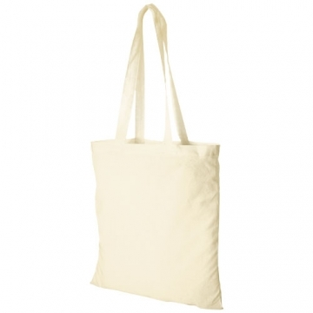

Reklamowa torba na zakupy z długim uchwytem (ok 70 cm) wykonana w 100% z bawełny o gramaturze 140 g/m². Kolor: jasny fiolet. 100 szt.

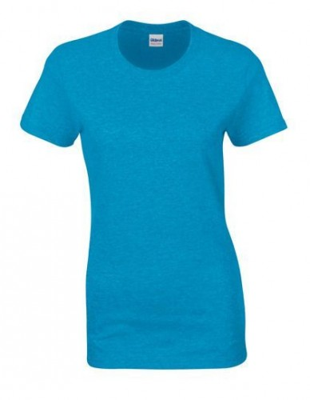
Damska koszulka firmy Gildan Heavy Cotton. wykonana z dekatyzowanej bawełny Jersey-Strick. T-shirt. Kolor Heather Sapphire. 60 szt (10 M, 40 L, 10 XL)

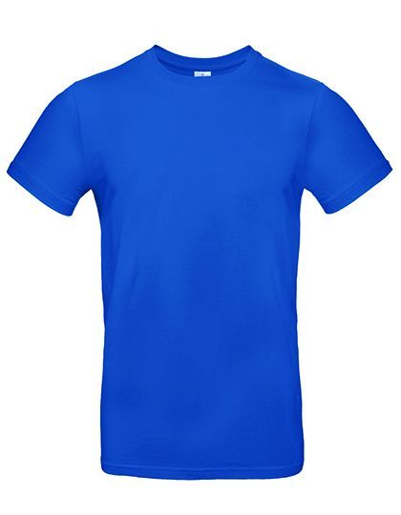
Koszulka męska B&C #E190. Męska koszulka bawełniana o klasycznym kroju, dekolt wykończony dzianiną prążkowaną i taśmę wzmacniającą na karku, brak szwów bocznych. Kolor Cobalt Blue. 60 szt (10 M, 40 L, 10 XL)

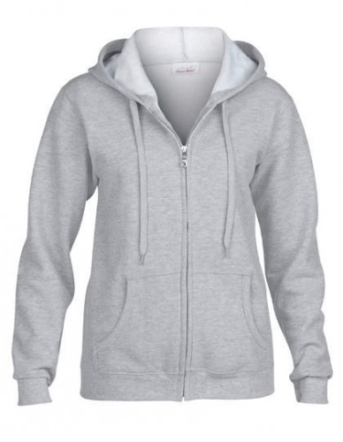
Bluza damska Gildan Heavy Blend™ Ladies´ Full Zip Hooded Sweatshirt. Kolor: Sport Grey, 1x S, 5 x M, 3 x L.

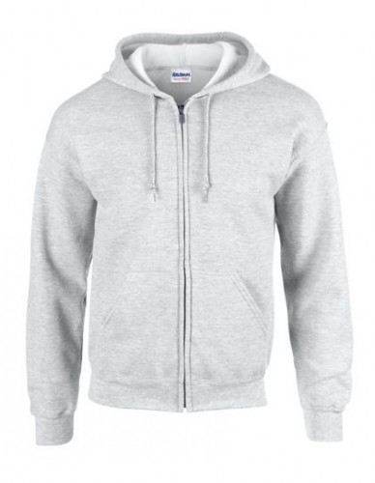
Bluza męska Gildan Heavy Blend™ Full Zip. Kolor: Ash. 1 x M, 3x L, 2 x XL

Zadanie częściowe nr 2 SIWZ

- Brelok gumowy - tradycyjny strój ludowy – Rzeszowiak/nka wysokość: 5 cm, szerokość: ok. 5 cm, długość łańcuszka: 5 cm. W sumie 200 szt. (Rzeszowianka, 100 szt. Rzeszowiak 100 sztuk)

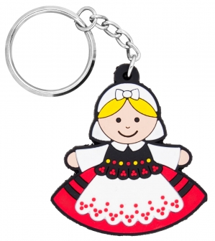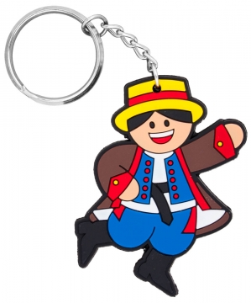

- Smycz – 1,5 cm długość 42 cm, metalowy karabińczyk, zaczep do telefonu, ilość: 50 sztuk czarna, 50 sztuk biała

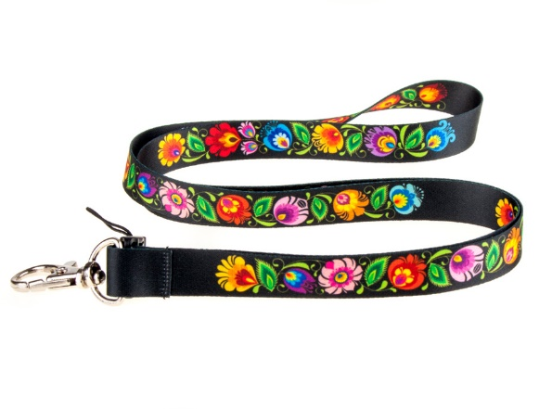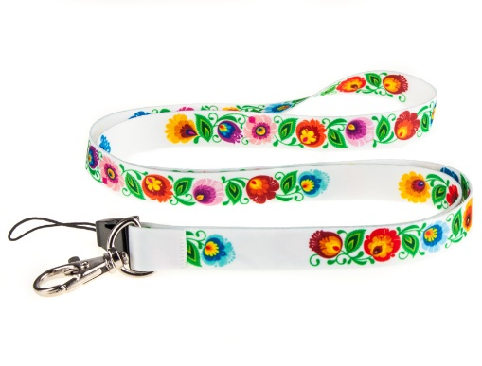

- Magnesy wypukłe FOLK na lodówkę, rozmiar 54 x 78 mm, z każdego rodzaju po 10 sztuk, w sumie 90 sztuk

Biesiada łowicka – 10 sztuk
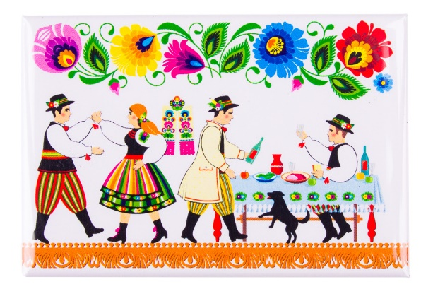

Kapela Łowicka – 10 sztuk
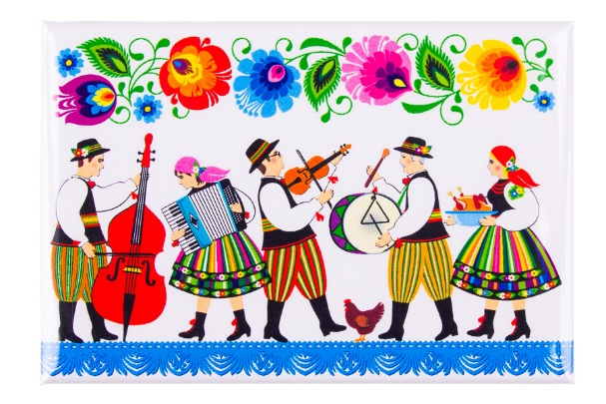
Oczepiny łowickie – 10 sztuk
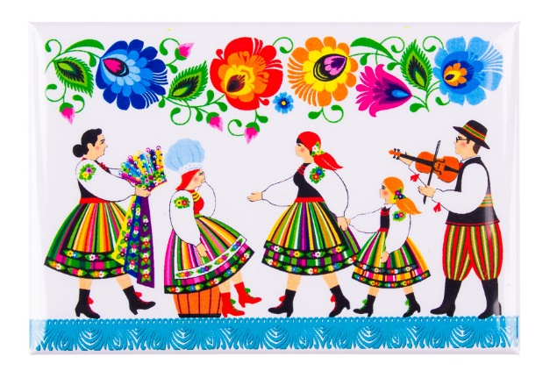

Procesja – 10 sztuk
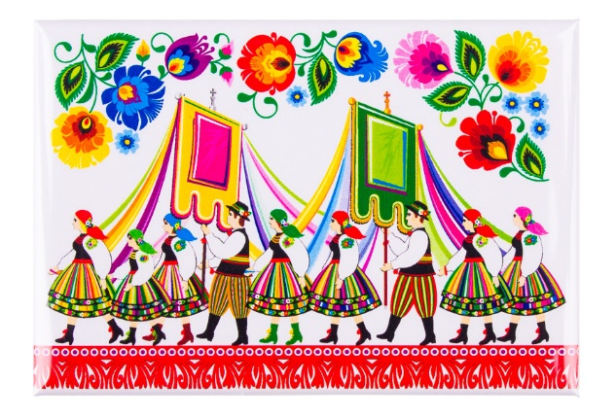
Śmigus dyngus – 10 sztuk
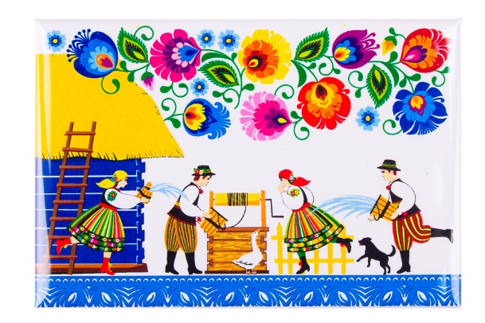
Wesele łowickie – 10 sztuk
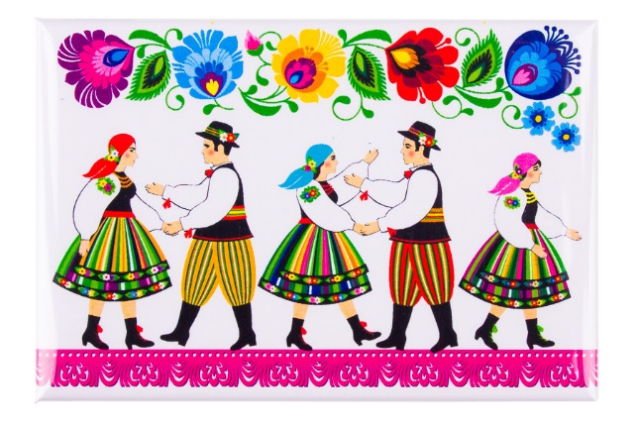
Wiejski stół – 10 sztuk
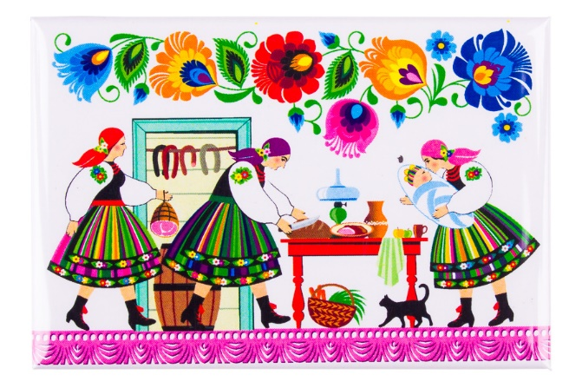

Kołyska – 10 sztuk
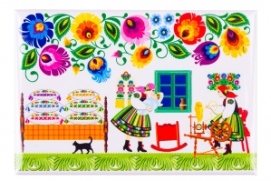
Łowicki biały – 10 sztuk
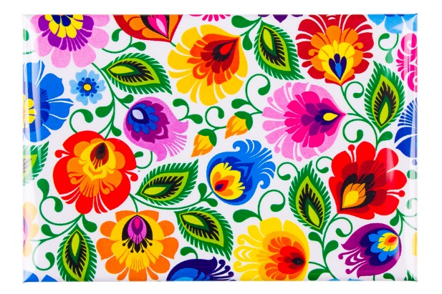

- Herbaty w puszce, waga 50 g, 3 rodzaje puszek i smaków, WYMIARY puszki: 7,5 x 7,5 x 10 cm.

15 sztuk
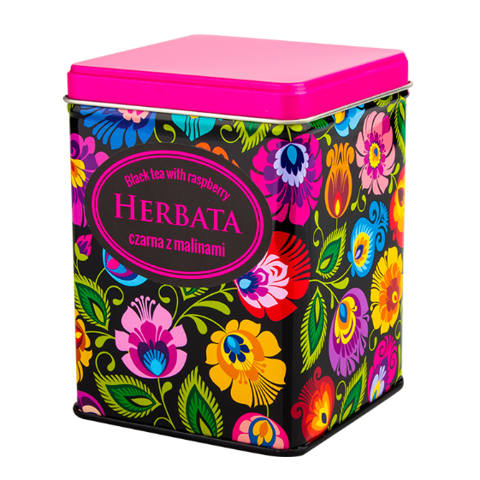

15 sztuk
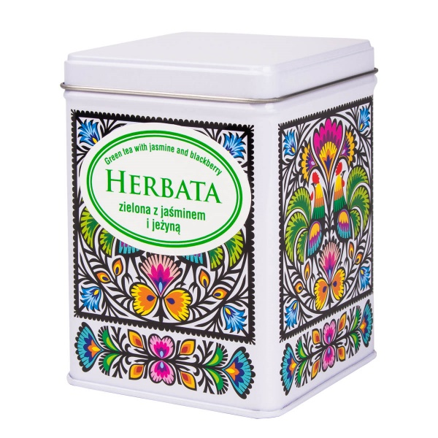

15 sztuk
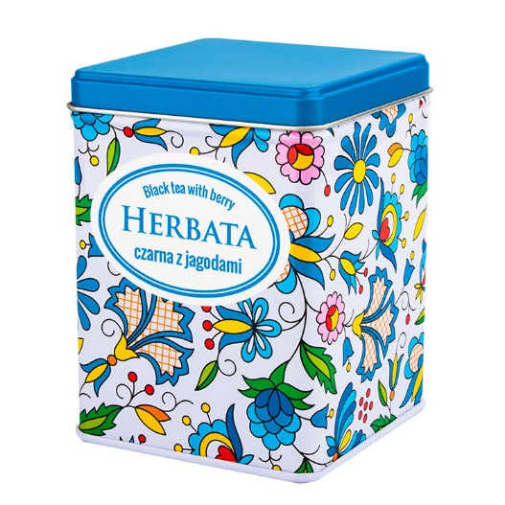

- Ozdobna puszka, wymiary: ok. 7,6 x 7,6 x 10,3 cm, 10 sztuk

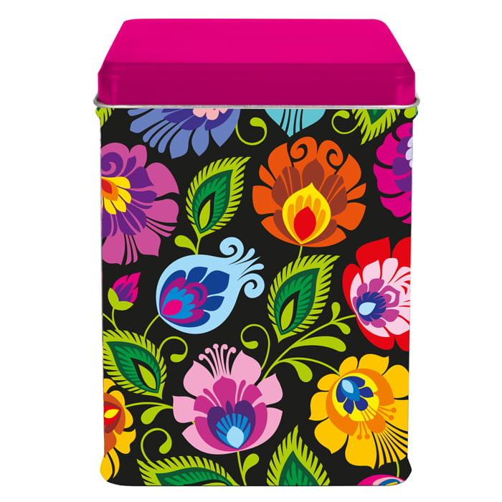

- Wieszaki drewniane para, ok. 12 x 8 cm, z lekkiej sklejki, zdobione cyfrowo, mocowane dwustronną taśmą

Para góralska – 15 sztuk

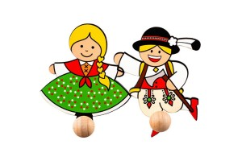

Para krakowska – 15 sztuk

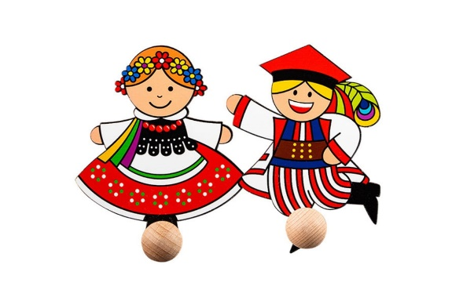

- Długopis plastikowy, z metalowym klipsem, wkład niebieski, długość 14 cm, w sumie 100 sztuk

Łowickie koguty - 50 sztuk

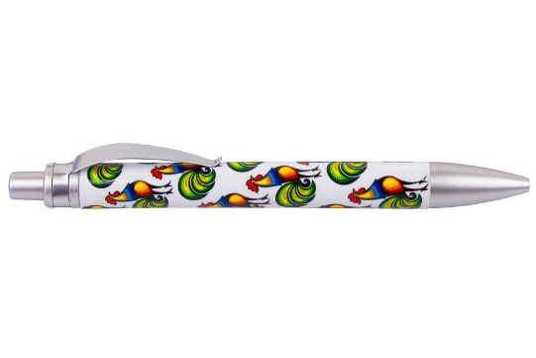

Łowiczanki – 50 sztuk

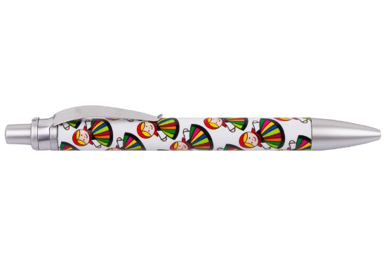
- Notesy A6 na spirali, okładka gruby karton pokryty folią błysk, 70 kartek w kratkę, kartki wewnętrznie zdobione motywami folk, rozm. 14 x 10 cm (w sumie 100 sztuk)

Folk łowicki biały - 10 sztuk

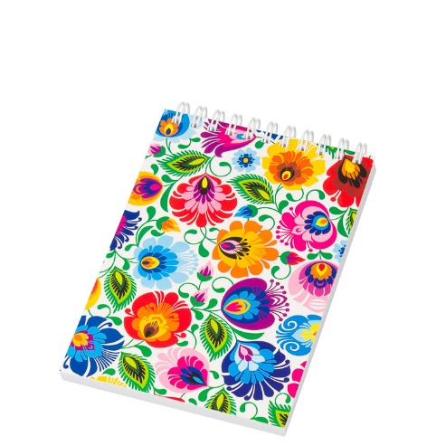

Folk łowicki czarny - 10 sztuk

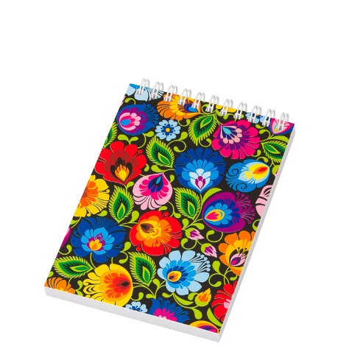

Wzór z kogutem ludowy – 10 sztuk

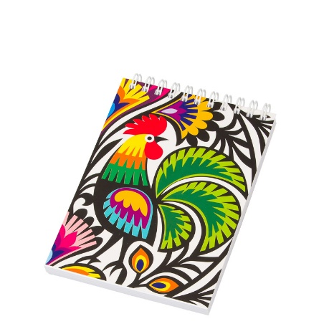

Góralski czarny – 20 sztuk

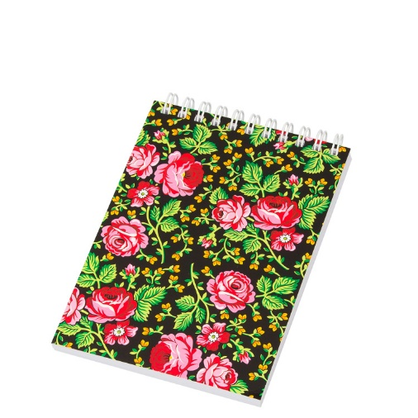

Kaszubski folk – 10 sztuk

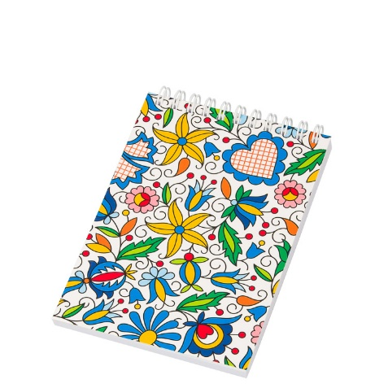

Opolski kroszonka – 10 sztuk

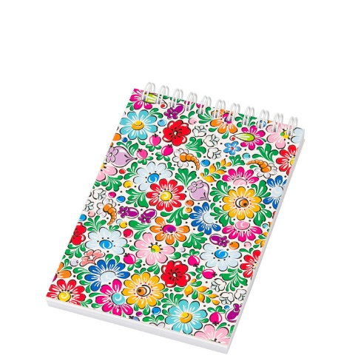

Kujawski niebieski – 20 sztuk

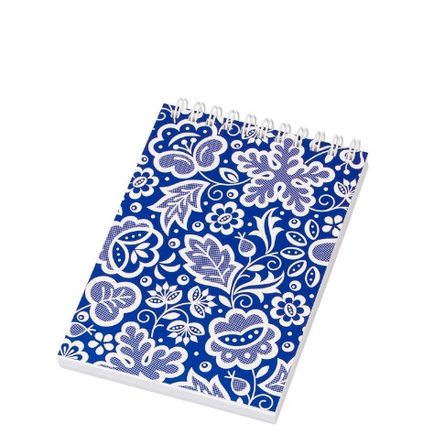

Kurpiowski – 10 sztuk

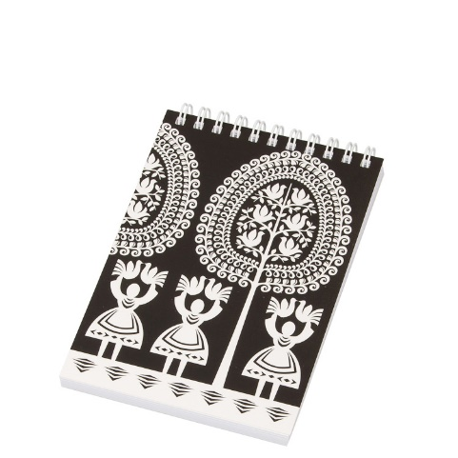

- Etui na okulary korekcyjne, wewnątrz wyłożone welurowym tworzywem, materiał zewnętrzny drukowany, w środku czyściwo do okularów zadrukowane wzorem, Wymiary: - zewnętrzne: 16,5 cm (dł.) x 6.5 cm (szer.) x 4,5 cm (wys.) - wewnętrzne: 14 cm (dł.) x 5 cm (wys.) x 2,5 cm (wys.), w sumie 40 sztuk.

Kurpiowskie - 10 sztuk

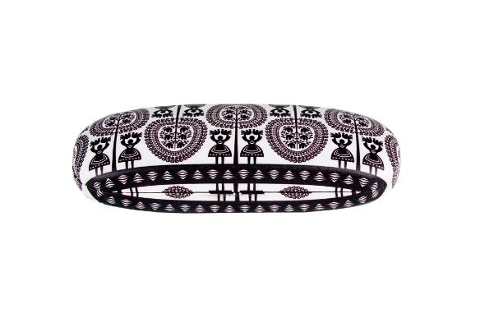

Łowickie białe – 20 sztuk

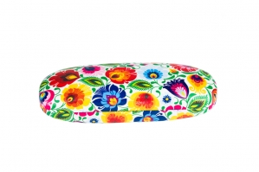

Kujawskie – 10 sztuk

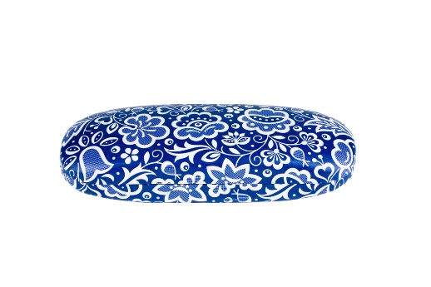

10. Portmonetka, zamykane na zatrzask, materiał skóropodobny, wymiary 10x7x2 cm, w sumie 50 sztuk

10 sztuk
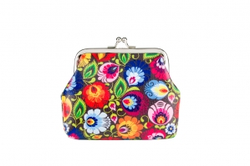

20 sztuk

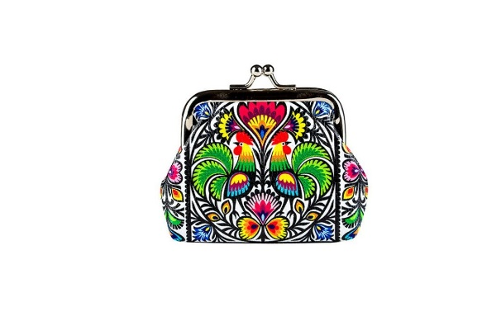

10 sztuk

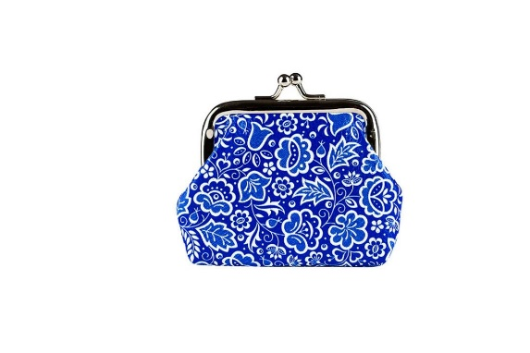

10 sztuk

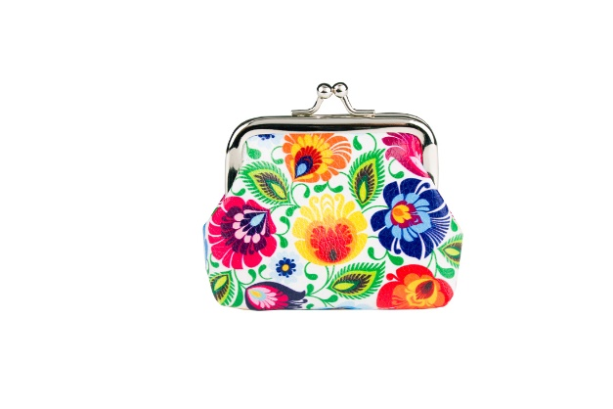
- Portfel, lakierowany z nadrukowanymi kwiatami, zapakowane w eleganckie, ozdobne kartonowe pudełka, WYMIARY: długość: 14 cm, szerokość: 8,5 cm, grubość: 3 cm, w sumie 20 sztuk

10 sztuk

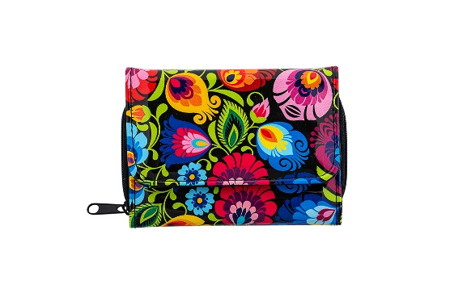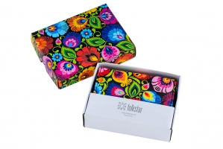

10 sztuk

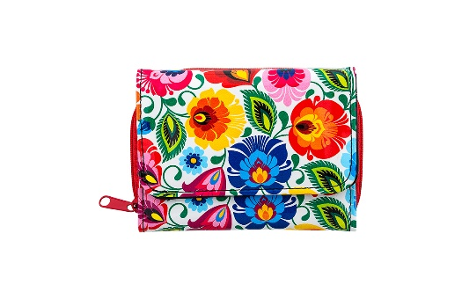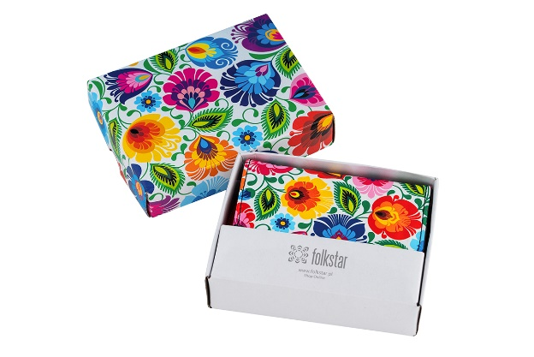

- Torby bawełniane, materiał bawełna, sitodruk, rozm. ok. 46 cm x 32 cm x 8 cm, średnia długość ucha ok. 26 cm, grubość materiału: 200 g/m2.

Łowicka biała - 5 sztuk

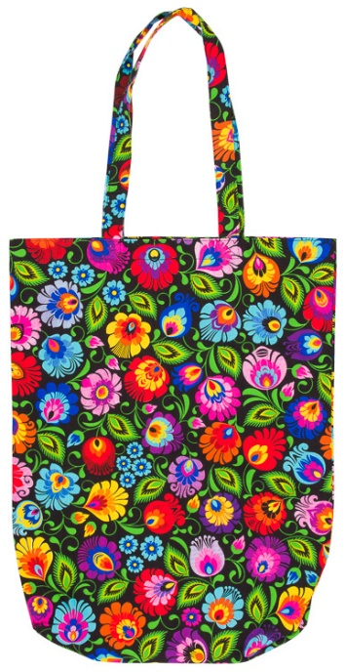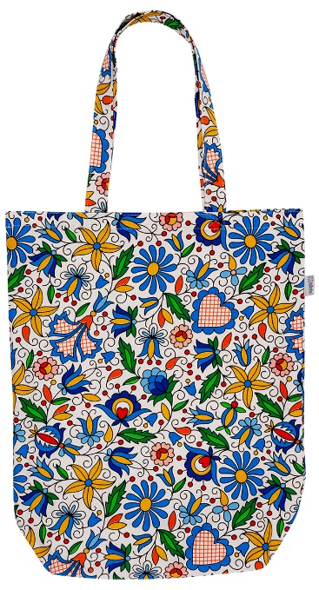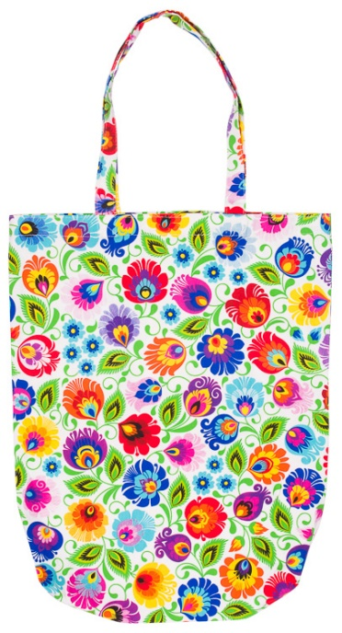

Łowicka czarna – 5sztuk

Kaszubska – 5 sztuk

Łowicka biała – 5 sztuk

Nadruki w zadaniu częściowym numer 1

Nadruk logo- koło:
koszulki/bluzy - tył, średnica koła 25 cm minimum.
Nadruk przód:
koszulki/bluzy logo Erasmus+ i PRz, w kolejności wymienionej jedno pod drugim po lewej stronie.
Możliwa zmiana koloru napisów na biały jeśli widoczność będzie lepsza. Brak możliwości zmiany koloru koszulek/buz na inny.
Zamawiający prześle loga w wersji elektronicznej po podpisaniu umowy.

